Ενδεικτικός χάρτης 1 με τις απαντήσεις των παιδιών

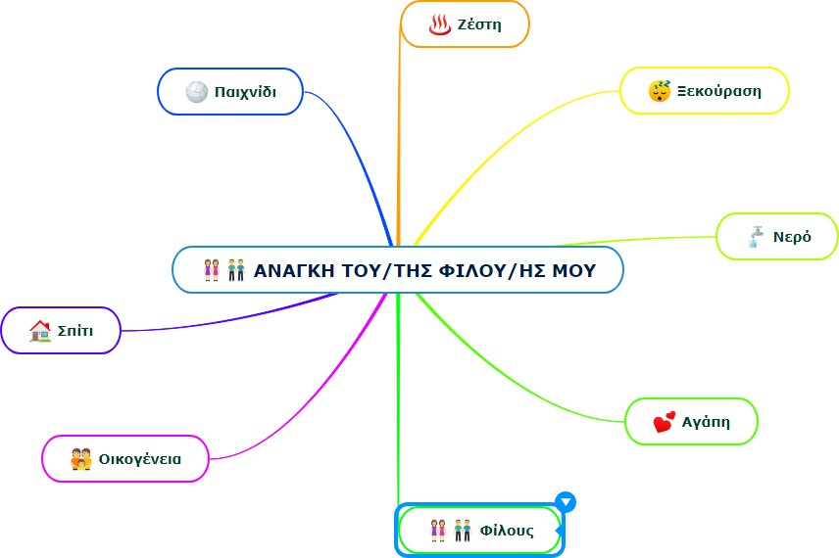

Ενδεικτικός χάρτης 2

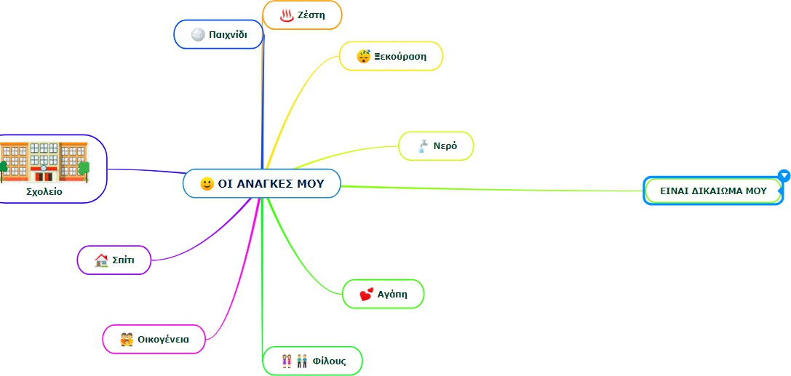

Ενδεικτικός χάρτης 3

